Manual de Identidad

Corporativa

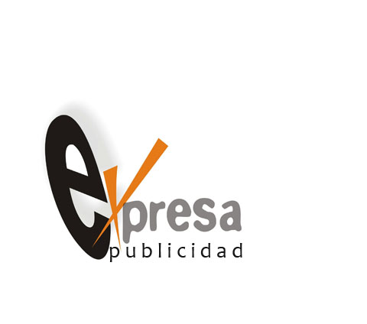

Expresa Publicidad es una empresa única, con una personalidad única.
La marca
Nuestro estilo de comunicación visual debe ayudar a transmitir el compromiso, la promesa que hacemos a cada una de nuestras audiencias.
Se ha creado una imagen corporativa que contiene todos los valores que queremos expresar a través de la marca.

Liderazgo
Para potenciar las fortalezas existentes en la organización y desarrollar nuevas capacidades orientadas al servicio y al cliente.
Proximidad
Ofreciendo a los clientes un trato personalizado, humano y cercano, sintonizando con sus expectativas y estilos de vida, mostrando en todo momento una vocación de servicio.
Compromiso
Con el bienestar de los clientes, a través de una excelente calidad de servicio y de productos cada vez mejores.
Modernidad
Para ofrecer siempre una imagen, fresca, limpia y actual. Adecuada para una empresa del sector de la imagen y comunicaciones.
Una marca bien aplicada es la base más sólida sobre la que se genera adhesión, rápida identificación y vinculación con un proyecto de futuro.

Introducción

La nueva Imagen Corporativa Expresa Publicidad, propone implementar una nueva identidad visual precisa y exclusiva de nuestra empresa.
La creación de esta empresa busca actualizar algunos medios de comunicación, además busca establecer las normas básicas de uso en papelería más comúnmente usadas.
Este manual debe ser tomado como referencia para el empleo adecuado de color y tipografía en sus distintas aplicaciones.
Lo importante es el respeto por la forma, proporción y aplicaciones del nuevo logotipo.
Con el fin de estar en permanente exploración de nuevas posibilidades gráficas, este manual nos entregará los elementos posibles para ser utilizados en cuanto a forma, color y tipografías.

Índice

La imagen 4
El color 5
Estilo tipográfico 8
Representación de la imagen 9
- Tarjeta de presentación 9
- Tarjetón Ejecutivo 10
- Hoja Carta 11
- Documentos con tablas Formato Horizontal 12

La imagen

Versiones de la imagen

La nueva imagen corporativa tiene dos usos.
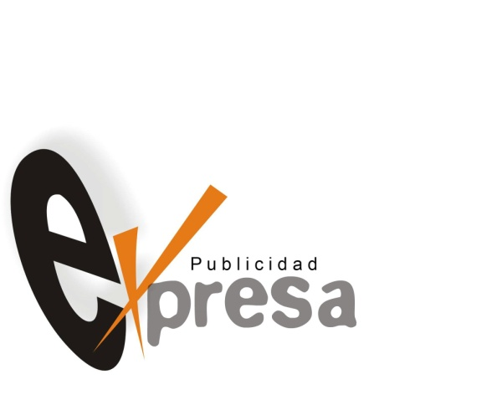

El color

El color de la imagen

El color define un escenario de valores emocionales concretos que debemos considerar en su aplicación a cualquier soporte de comunicación.
De acuerdo a los objetivos comunicacionales de expresa Publicidad se seleccionaron los siguientes colores como únicos para ser usados en el nuevo sistema de Identidad Visual. La cromática usada en esta nueva imagen refleja lo siguiente: el color negro representa la seguridad y la disciplina, el color naranja representa la lealtad, la confianza, la fe y la verdad. Y el color gris representa el conocimiento.

Paleta de colores
Naranja
Negro
Gris

El color

Versión monocromática de la imagen Positivo-negativo

Se establece en blanco y negro, manteniendo las proporciones y relaciones que s mencionan en su construcción.

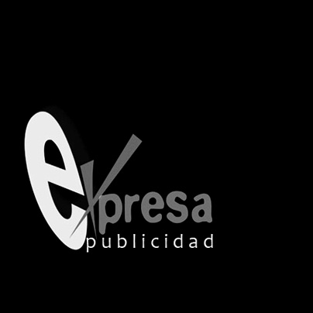
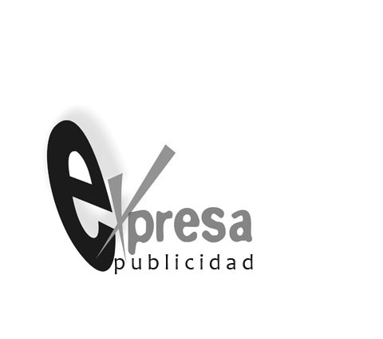

El color

Versión monocromática de la imagen a una tinta

Cuando sea necesario imprimir la imagen a un solo color, se imprimirá sobre una tinta base de los tres colores corporativos.

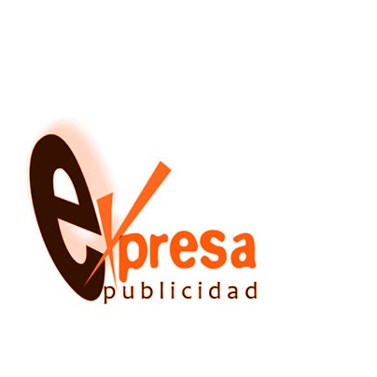
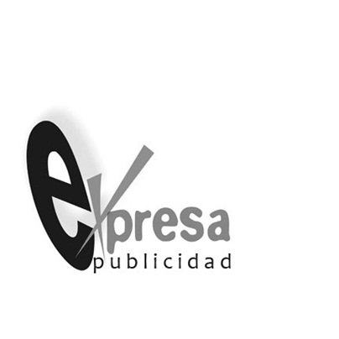

Estilo tipográfico
Tipografías

Para obtener una mayor variedad visual se ha propuesto utilizar la tipografía Arial Sample y Epilog para el logotipo.
Se ha seleccionado la tipografía Cándara para ser usada en los textos y documentos.
Estas tipografías serán expuestas en la papelería o en los distintos soportes utilizados.

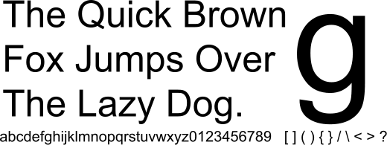
Arial Sample
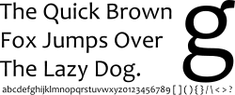

Candara

Epilog
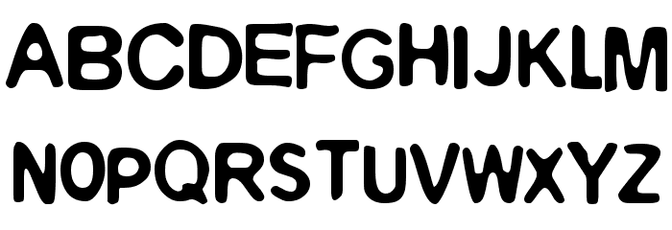

Representación de la imagen

Papelería básica

La aplicación de la nueva imagen en la papelería de la Empresa, es fundamental para el buen desarrollo y manifestación del nuevo sistema de imagen visual Corporativo.
La utilización adecuada de los elementos que conforman la papelería, aporta a la imagen institucional seriedad y organización.
Los elementos que conforman la papelería son: tarjeta de presentación, hoja carta, sobre, carpeta.

Tarjeta de presentación
Maria Camila Yepes Directora General.

Cienfuegos #51 Santiago Centro
Email: expresa@hotmail.com
Sitio Web: www.expublucidad.es

Tarjetón Ejecutivo
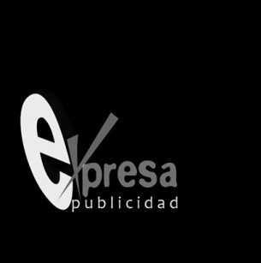

Cienfuegos #51 Santiago Centro
Email: expresa@hotmail.com
Sitio Web: www.expublucidad.es

12 cm

17cm

Tipografía Candara 10 puntos

Hoja Carta

La hoja tamaño carta, puede ser utilizada en: cartas, programas, actas, documentos, informes y certificados. Se establece usar la tipografía Candara, tamaño 12 puntos. Los párrafos son justificados. La imagen Expresa Publicidad es alineada a al extremo superior izquierdo.

Sr. Jorge Araya 30 de enero de 2009
Presente

Se despide atentamente,

Maria Camila Yepes
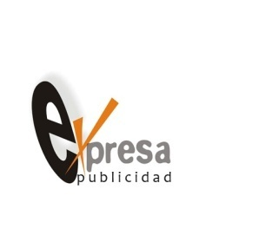

Texto carta
Tipografía: Candara tamaño 12

Documentos con tablas Formato Horizontal
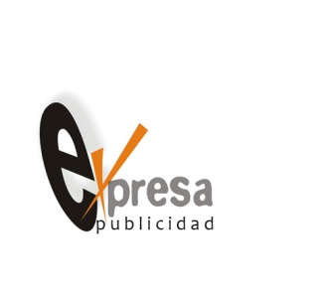

ASISTENCIA

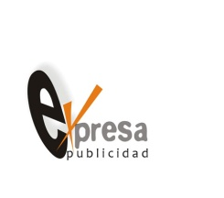

Usos de la marca en espacios fotográficos.
Ejemplos de aplicaciones

